1. 实现说明

在代码中主要使用了opencv库，辅助计算用到了numpy库。其中opencv提供了立体匹配算法和滤波器等重要函数，numpy主要用于图像的矩阵计算。

首先以灰度图的形式读取需要计算视差图的两张图像。创建好用于立体匹配的半全局块匹配算法，这个算法需要左右各创建一个，分别用于两个图像的计算。创建一个视差加权最小二乘滤波器，用于对视差图的过滤，使视差图更加平滑。然后用两个立体匹配算法分别对左右两张图像进行计算，得到左右两边的视差图，然后使用滤波器同时对左右两张视差图计算得到最终的视差图。最后对视差图进行归一化显示。

1. 运行结果及说明
2. 视差图

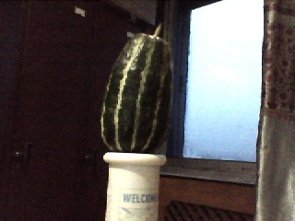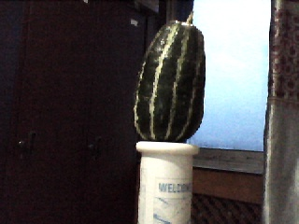

视差图结果：

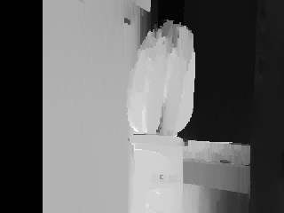

1. 结果说明

代码运行结果正常，得到两张图像立体匹配后的视差图。